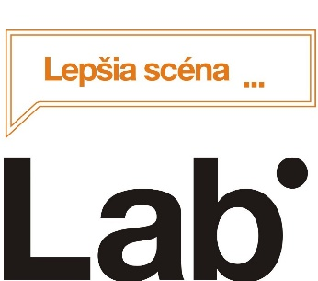

Ventúrska 3/ Divadelná fakulta VŠMU/ press@divadlolab.sk

Jean-Paul Sartre bol a stále je veľmi kontroverzný filozof a autor, ktorý sa svojími názormi a pohľadom na život líšil od väčšiny sveta. Z jeho pera vyšla aj hra S vylúčením verejnosti, ktorá je zaujímavá práve tým, že dej sa odohráva v jednej miestnosti, kde sa stretnú traja mŕtvy. Novinár Garcin – popravený vo vojne ako dezertér. Poštárka Inés, ktorá spáchala samovraždu a Estelle, ktorá kedysi žila vo falošnom svete vysokej spoločnosti.
V tomto priestore trávia spoločný čas vzájomným spoznávaním sa a pri tom odhaľujú rôzne tajomstvá. Odkladajú svoje masky a tak ukazujú svoju pravú tvár, ktorá je krutá. A čo je vlastne základná podstata človeka? Ubližovať iným? Ako hovorí jedna z postáv „peklo sú tí druhí“.
Príďte si pozrieť napínavú inscenáciu v Štúdiu Kaplnka!

Premiéra: 18.10.2016, Štúdio Kaplnka
Tvorivý tím:
Preklad: Elena Flašková
Réžia: Karol Rédli
Dramaturgia: Magdaléna Žiaková
Scéna a kostýmy: Terézia Hudáková
Produkcia: Veronika Bohušová, Frederika Krajčíková
Účinkujú:
Natália Germániová
Viktória Petrášová
Marek Lupták
Matej Babej / Márton Béhr

